Planeamiento de Mecánicas y Dinámicas de juegos

TP1

2024

**Alumno:**

Sosa Milagros Nahir  
DNI: 44.645.934  
LU: TUV000500

**Índice**

Ejercicio 1: 2

Ejercicio 2: 2

Ejercicio 3: 2

Ejercicio 4: 3

Ejercicio 5: 3

Ejercicio 6: 4

Ejercicio 7: 6

Ejercicio 8: 6

Ejercicio 9: 7

# Ejercicio 1:

Dados y calcule: a) El **producto escalar** de dos vectores, consiste en sumar los componentes de los productos resultando en un escalar.

b)

El **producto vectorial** entre dos vectores, consiste en **obtener un nuevo vector perpendicular a los vectores originales.**

Aplico el concepto de determinante

Ejercicio 01 Plano en GeoGebra:

[**https://www.geogebra.org/calculator/kwggu4tp**](https://www.geogebra.org/calculator/kwggu4tp)

# Ejercicio 2:

Dados los siguientes puntos: y , represente los vectores que unen . Luego calcule el área del triángulo que conforman estos vectores.

Para **obtener los vectores** que unen los puntos es necesario calcular la diferencia de coordenadas **entre los puntos**.

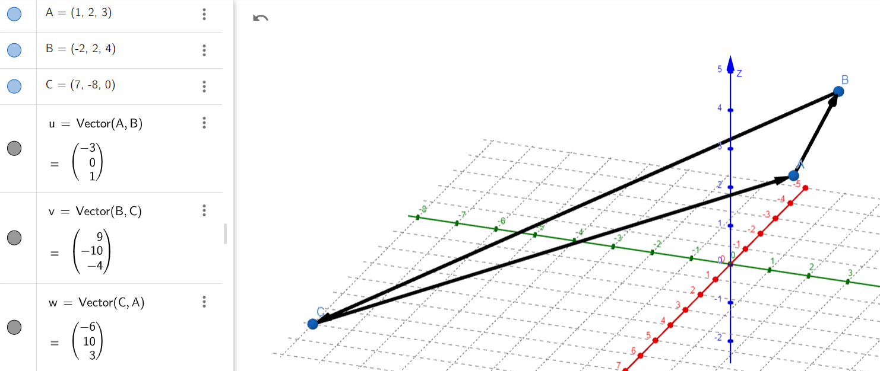

Resulta que la magnitud del producto vectorial es equivalente al área del paralelogramo que forman los vectores originales. Esto se debe a que **la magnitud del producto cruz es igual al producto de las magnitudes de los vectores y el seno del ángulo entre ellos.**

¿Y cómo verifico esto? Para sacar el área de un paralelogramo aplicamos Base * Altura. Pero no conozco la altura. Entonces ¿Cómo sigo? Puedo graficarlo para tener mejor perspectiva, es así como en el grafico se nota un triángulo rectángulo ¿Y si aplico la función del seno (el lado opuesto al ángulo sobre la hipotenusa) para sacar y despejar la altura?

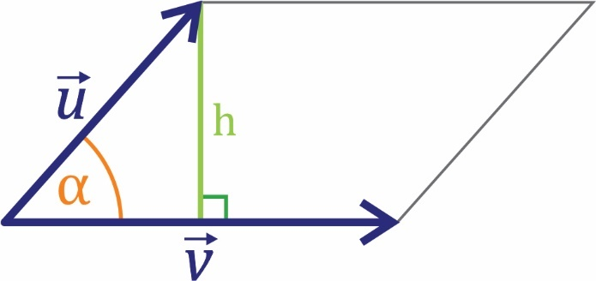

Ahora Base * Altura quedaría como:

Lo cual es equivalente a la ecuación anterior donde la magnitud del producto cruz es igual al producto de las magnitudes de los vectores y el seno del ángulo entre ellos.

Por lo que prefiero calcular el producto vectorial con y ya que no tengo el Angulo entre ellos

Ahora para obtener la magnitud, a los componentes del vector resultante se les aplica el teorema de Pitágoras en tres dimensiones, elevando cada elemento al cuadrado, sumándolas y luego tomando la raíz cuadrada. Lo que nos dará el área del paralelogramo

Pero no necesitamos el área del paralelogramo sino **el área del triángulo,** por lo que para obtenerlo solo hay que dividir a la **mitad el módulo del producto vectorial.** Ya que anteriormente sacamos la Base*Altura mediante el producto cruz. De esta manera pude calcular el área de un triángulo sin necesidad de conocer la altura del triángulo o realizar proyecciones en el plano.

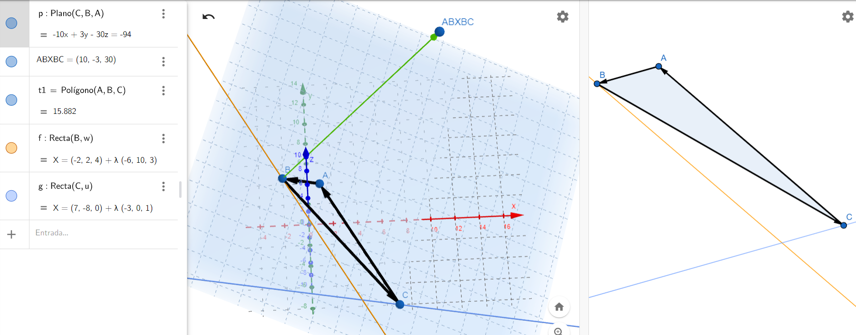

Representación en p Plano (C,B,A)

Ejercicio 02 Plano en GeoGebra:   
[**https://www.geogebra.org/calculator/km8dp37y**](https://www.geogebra.org/calculator/km8dp37y)

# Ejercicio 3:

Dado el siguiente gráfico, indique los valores de los elementos de cada uno de los vectores. Considere que cada línea oscura de la cuadrícula representa una unidad.

Tendré el centro como el punto 0,0 y lo realizare en GeoGebra. Primero poniendo los puntos así como el vector sus puntos serán A1 (origen) y A2 (destino). Luego para conseguir el vector se hace la diferencia entre A2 y A1. Seguido de la dirección que es la recta por la que el vector se apoya, esta la obtengo a partir de 2 puntos en GeoGebra para no realizar cálculos manuales. A continuación, el sentido es desde donde y hacia donde se dirige el vector, a partir del punto A1 hasta el A2. Y por último para el módulo se aplica el teorema de Pitágoras, sacando la raíz cuadrada de la suma de los componentes del vector cada una al cuadrado. Este proceso se realiza con los demás ejercicios.

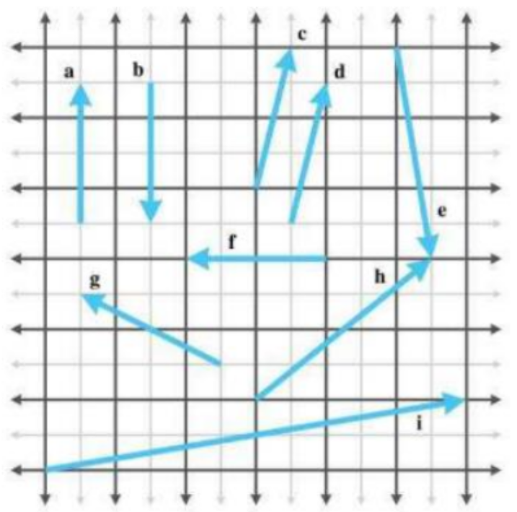 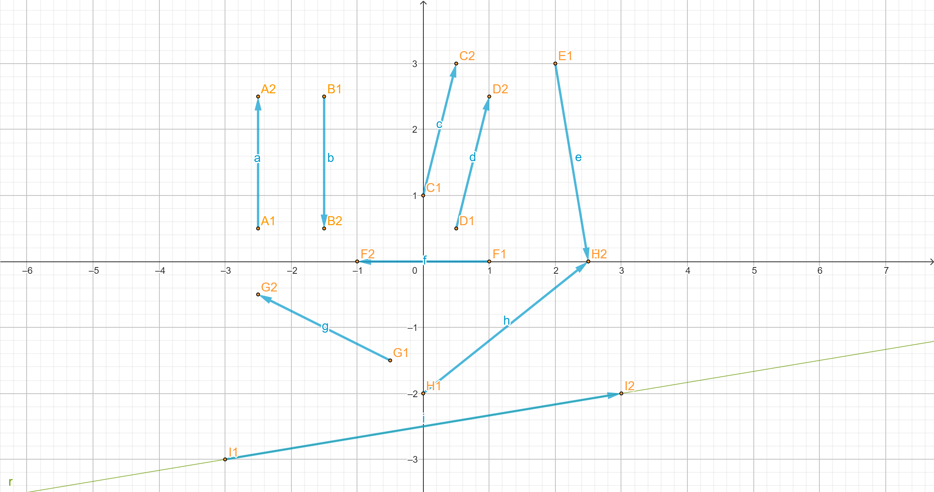

1. Vector:

Dirección: **x = -2,5**

Sentido: de **A1 a A2**

Modulo: **2**

1. Vector:

Dirección: **x = -1,5**

Sentido: de **B1 a B2**

Modulo: **2**

1. Vector:

Dirección: **y = 4x+1**

Sentido: de **C1 a C2**

Modulo: **2.06**

1. Vector:

Dirección: **y=4x-1,5**

Sentido: de **D1 a D2**

Modulo: **2.06**

1. Vector:

Dirección: **y=-6x+15**

Sentido: de **E1 a E2**

Modulo: **3.04**

1. Vector:

Dirección: **y=0**

Sentido: de **F1 a F2**

Modulo: **2**

1. Vector:

Dirección: **y=-0.5x-1.75**

Sentido: de **G1 a G2**

Modulo: **2.24**

1. Vector:

Dirección: **y=0.8x-2**

Sentido: de **H1 a H2**

Modulo: **3.20**

1. Vector:

Dirección: **y=1/6x -2.5**

Sentido: de **I1 a I2**

Modulo: **6.08**

Ejercicio 03 Plano en GeoGebra:

[**https://www.geogebra.org/calculator/vt3puns4**](https://www.geogebra.org/calculator/vt3puns4)

# Ejercicio 4:

Evalúe las siguientes expresiones:



En esta expresión simplemente se suma cada componente de los vectores



Igual que el caso anterior se suma cada componente de los vectores

En esta expresión tengo en cuenta que el primer punto es el de Destino y el segundo el de Inicio, luego se realiza la diferencia de ambos, componente a componente. Esto mismo sucederá con la siguiente expresión.



En este caso multiplico cada componente por el escalar correspondiente y luego realizo la diferencia como anteriormente

# Ejercicio 5:

Obtenga la distancia entre los siguientes pares de puntos:

En este ejercicio tengo en cuenta que el primer punto es (inicio) y el segundo el (destino). Luego para encontrar la distancia aplico el teorema de Pitágoras (la dejo en puntos suspensivos porque hay algunos con hasta 4 coordenadas) donde se realizara la diferencia de cada coordenada de los puntos y luego las elevo al cuadrado cada diferencia y sumo el resultado. Al final saco la raíz cuadrada del total para obtener así la distancia.



















# Ejercicio 6:

Supongamos que queremos mover un personaje desde la posición inicial (0,0,0) hacia la posición objetivo (5,3,7). Obtenga el vector que permite este movimiento. Dibújelo en un sistema de ejes cartesianos. Obtenga su magnitud y normalice el vector.

Para obtener un vector a partir de dos puntos se hace la diferencia entre el Punto de destino B y el Punto de inicio A, éste será nuestro vector dirección

La magnitud se obtiene a partir del teorema de Pitágoras, pero en tres dimensiones

La normalización consiste en que la magnitud del vector sea igual a 1. Y para conseguir esto a cada componente del vector se lo debe dividir por la magnitud del vector.

Verificación:

Es así que el vector normalizado es el vector de movimiento.

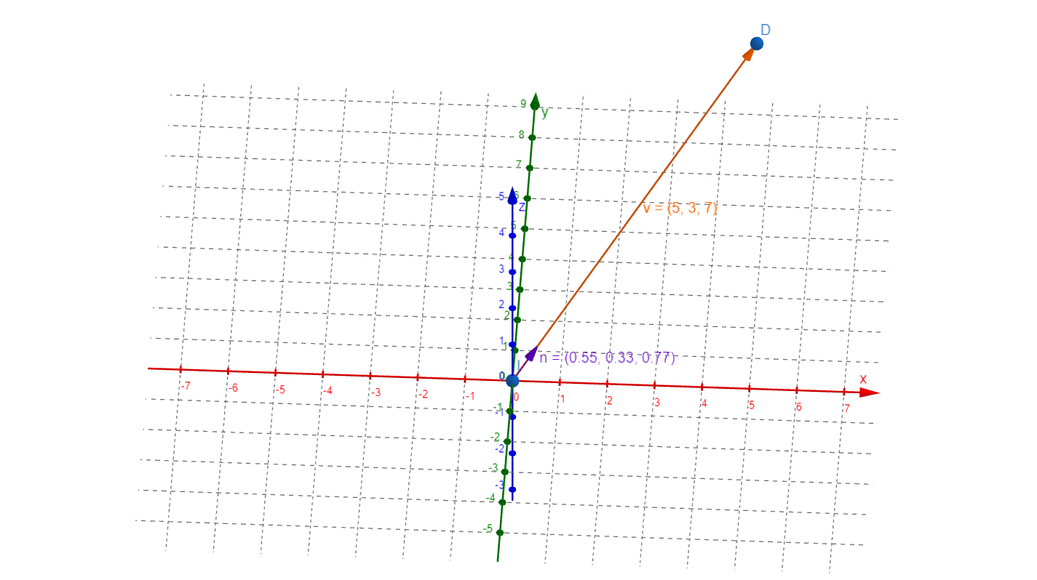

Ejercicio 06 Plano en GeoGebra:

[**https://www.geogebra.org/calculator/rsaqq2cy**](https://www.geogebra.org/calculator/rsaqq2cy)

# Ejercicio 7:

Suponga que la velocidad del personaje es (v=2)) unidades por segundo. En cada iteración del juego (por ejemplo, en cada fotograma), el personaje se moverá multiplicando el vector normalizado por la velocidad y sumando este resultado a la posición del personaje. Si el juego se ejecuta (t=3) segundos, entonces utilice el vector normalizado del punto anterior y calcule cuál será su posición luego de tres segundos.

Ya con normalizado y también la velocidad que es de 2 unidades por segundo y los multiplico para tener el cambio de posición x segundo

Luego la multiplico por el tiempo total que es de 3 se. Ese sería el aproximado de la posición

A partir del cambio total lo sumamos a la posición inicial que es (0,0,0) para obtener la posición final

Entonces, la posición final del personaje después de tres seg. Seria de un aproximado de:

Ejercicio 07 Plano en GeoGebra:

[**https://www.geogebra.org/calculator/m6umd7qn**](https://www.geogebra.org/calculator/m6umd7qn)

# Ejercicio 8:

Un vector tiene componentes (5,-2). Si ese vector tiene como puntos de referencias A y B, halle las coordenadas de A si se conoce el extremo B = (12, −3).

Hay que tener en cuenta que el vector es la distancia entre A y B, por lo tanto ya que conocemos las coordenadas de B y los componentes de , podemos **despejar** las coordenadas de A restando las coordenadas con los componentes del vector

Por lo que las coordenadas del punto A son (7, -1)

Ejercicio 08 Plano en GeoGebra:

[**https://www.geogebra.org/calculator/xbywkdfn**](https://www.geogebra.org/calculator/xbywkdfn)

# Ejercicio 9:

Sean los vectores y Calcule geométricamente las siguientes operaciones:

Dado que es grafico lo realice en GeoGebra, el ejercicio consiste en agregar al final del primer vector el segundo, en los primeros 2 casos este segundo vector es inverso y opuesto del vector original.

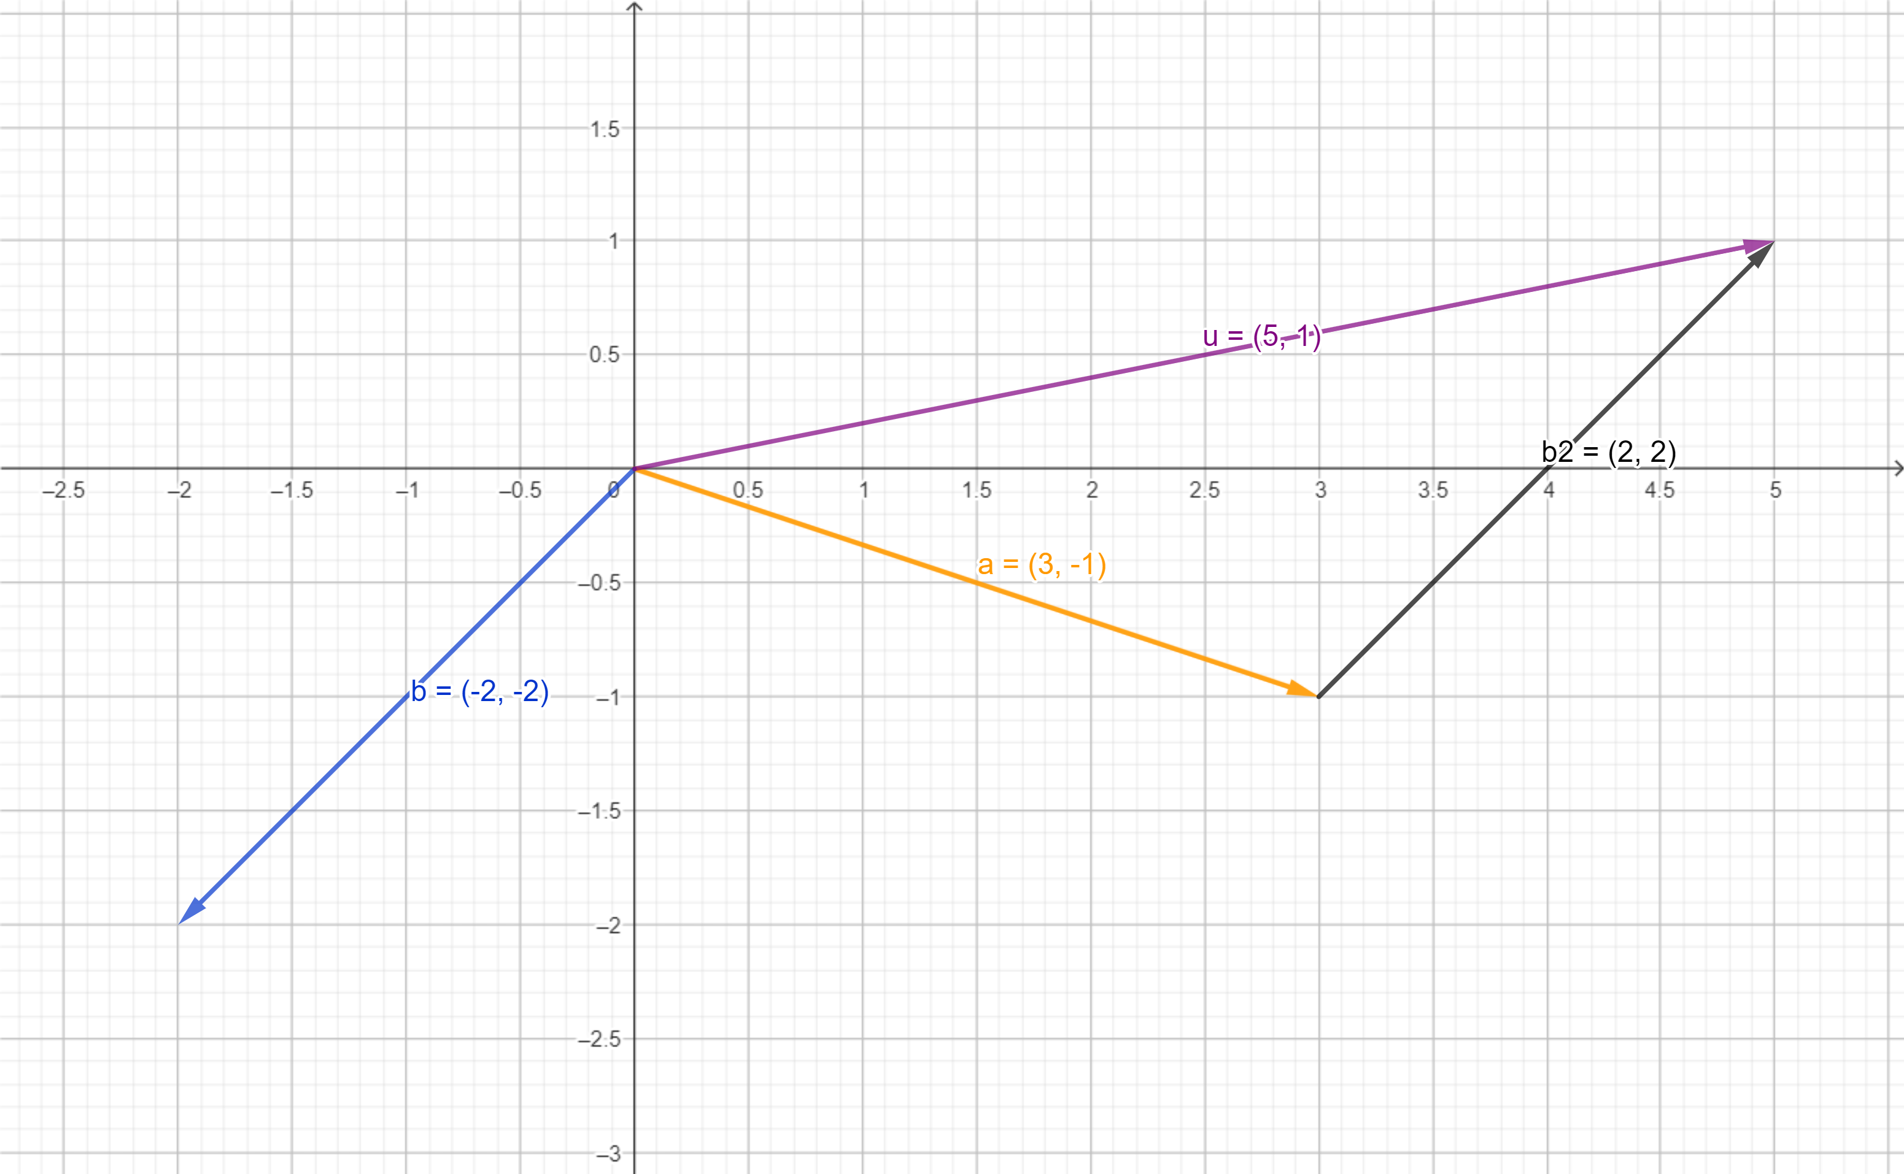

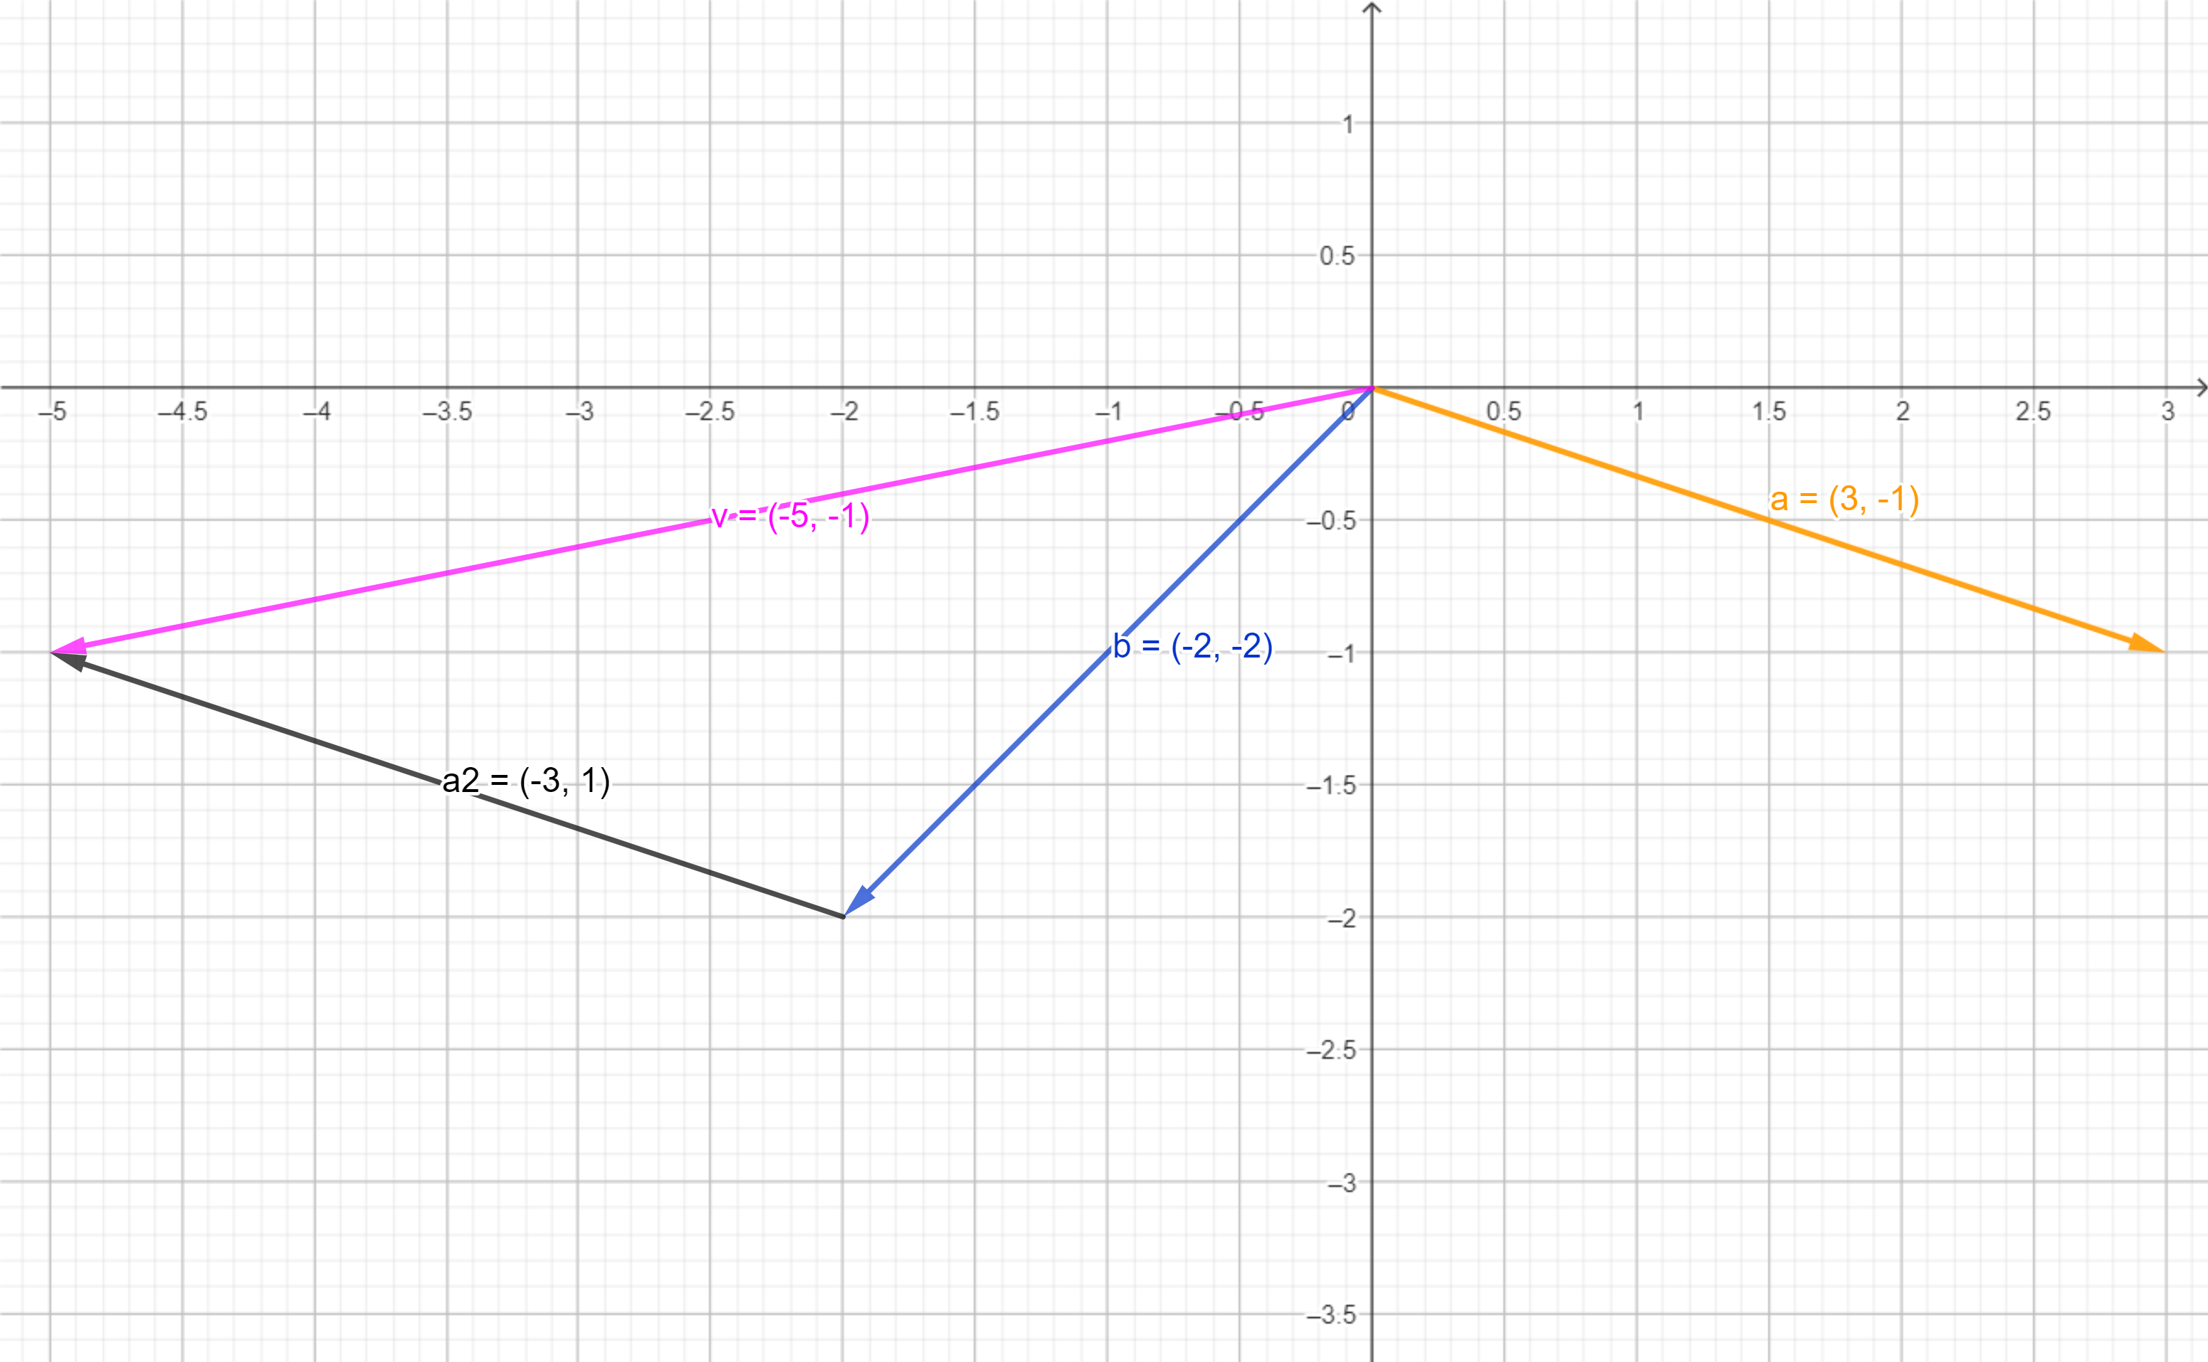

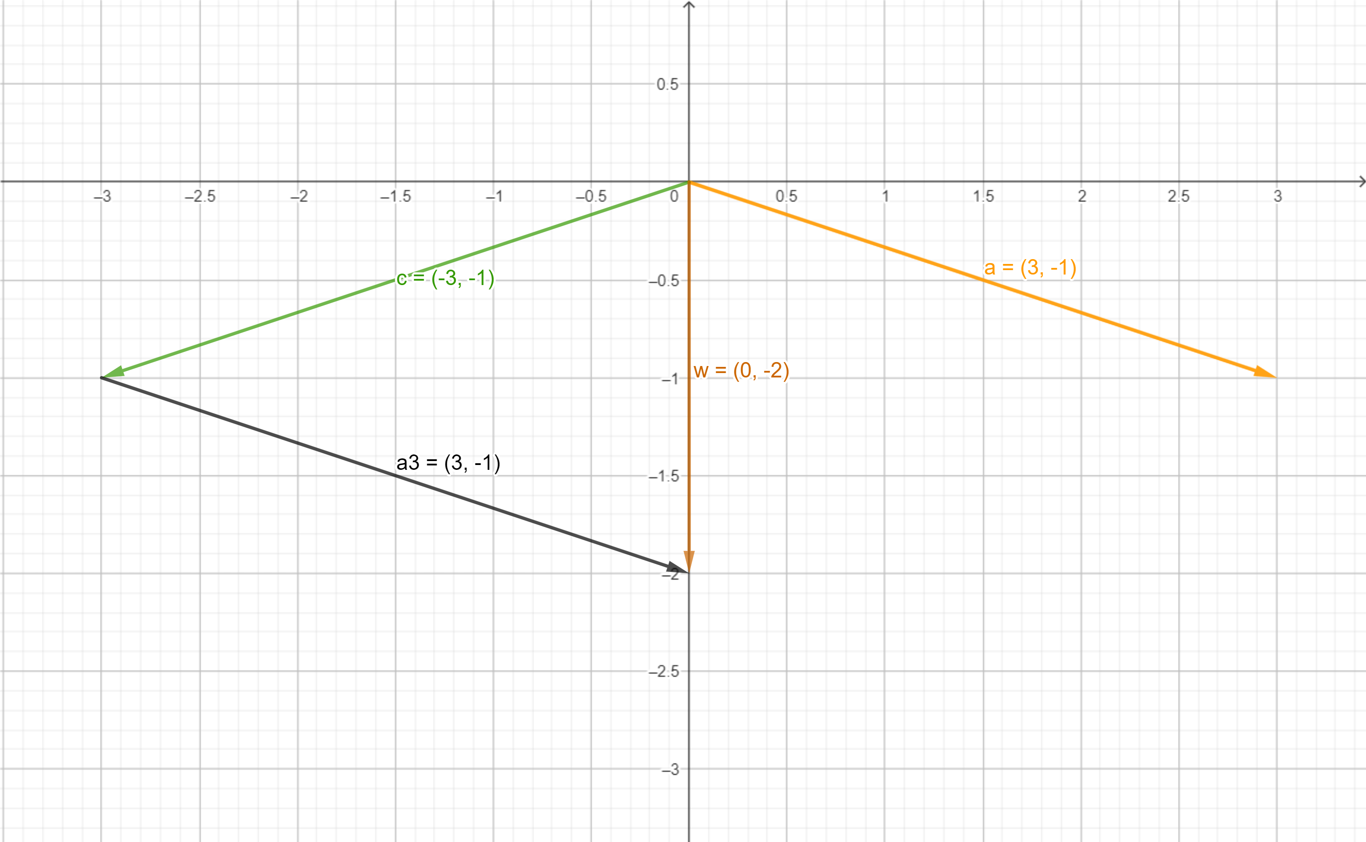

Ejercicio 09 Plano en GeoGebra:

[**https://www.geogebra.org/calculator/d7m9fbsy**](https://www.geogebra.org/calculator/d7m9fbsy)